Отчет по персональному проекту 4

Дисциплина:Операционные системы

Алехин Давид Андреевич

Содержание

# 1 Цель работы

Создать свой сайт.

# 2 Задание

Добавить к сайту ссылки на научные и библиометрические ресурсы.

Зарегистрироваться на соответствующих ресурсах и разместить на них ссылки на сайте:  
 eLibrary : https://elibrary.ru/;  
 Google Scholar : https://scholar.google.com/;  
 ORCID : https://orcid.org/;  
 Mendeley : https://www.mendeley.com/;  
 ResearchGate : https://www.researchgate.net/;  
 Academia.edu : https://www.academia.edu/;  
 arXiv : https://arxiv.org/;  
 github : https://github.com/.  
Сделать пост по прошедшей неделе.  
Добавить пост на тему по выбору:  
 Оформление отчёта.  
 Создание презентаций.  
 Работа с библиографией.

# 3 Теоретическое введение

# 4 Выполнение лабораторной работы

Выполняю регистрацию (рис. 1, 2, 3, 4, 5).

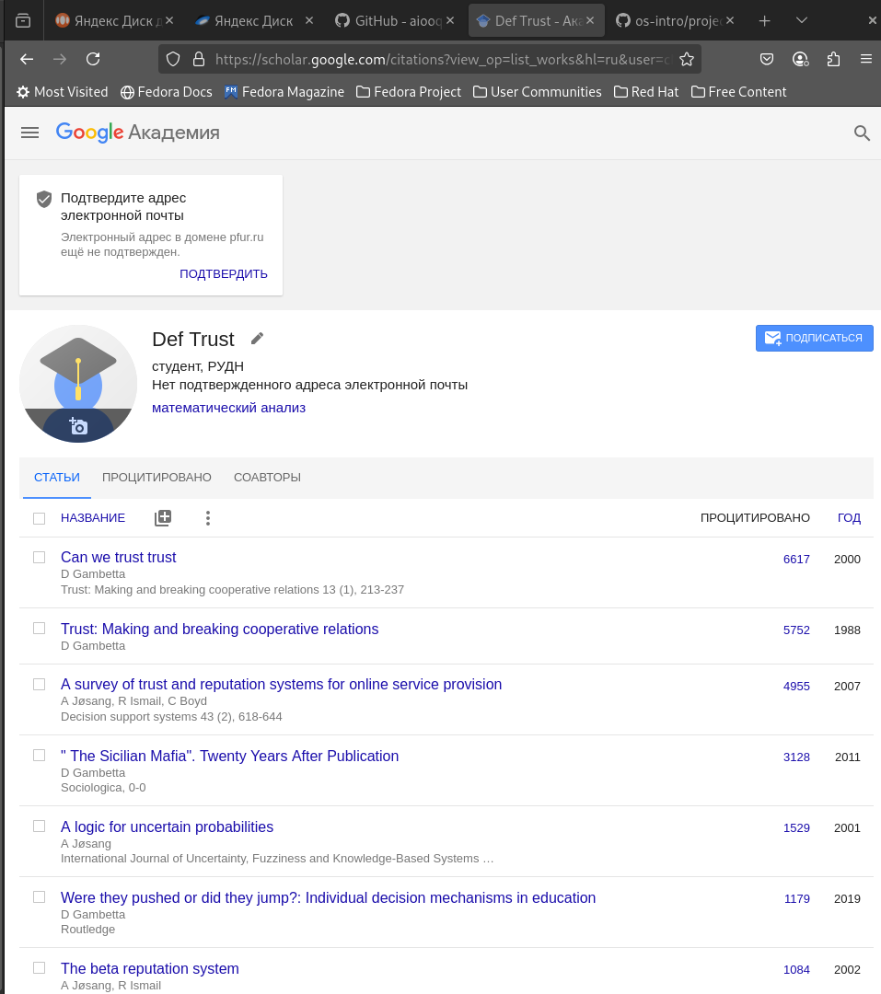

Рис. 1: 1

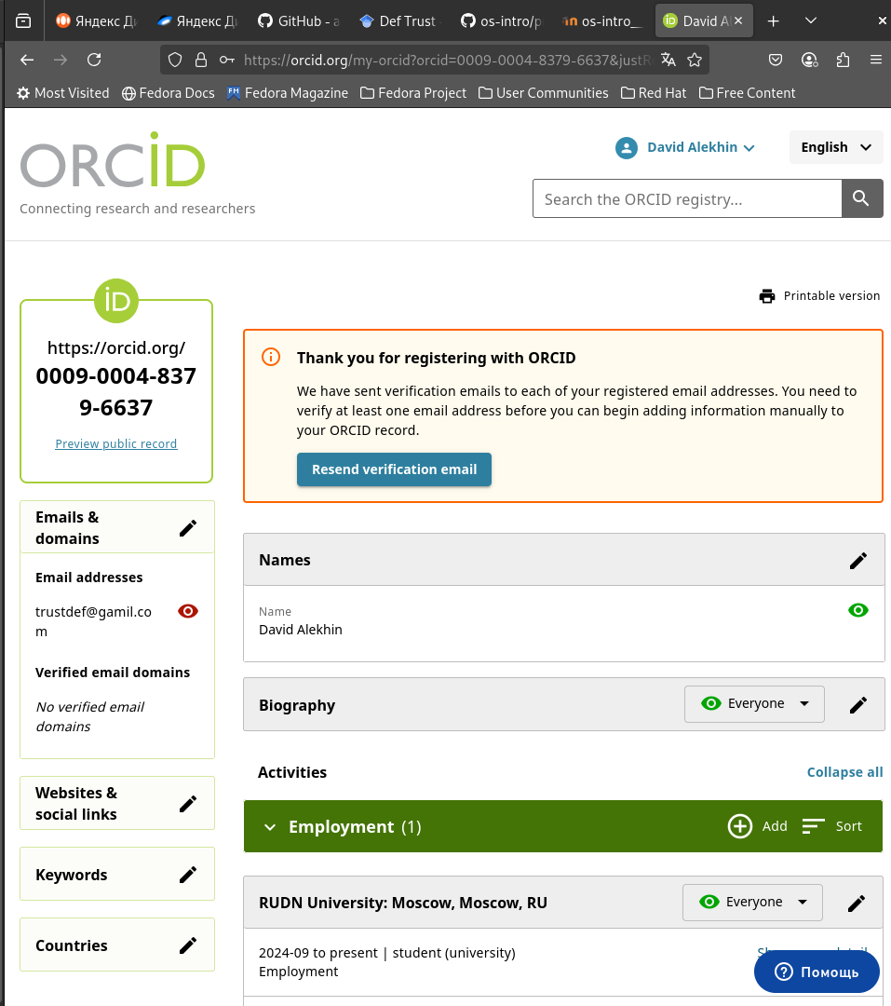

Рис. 2: 2

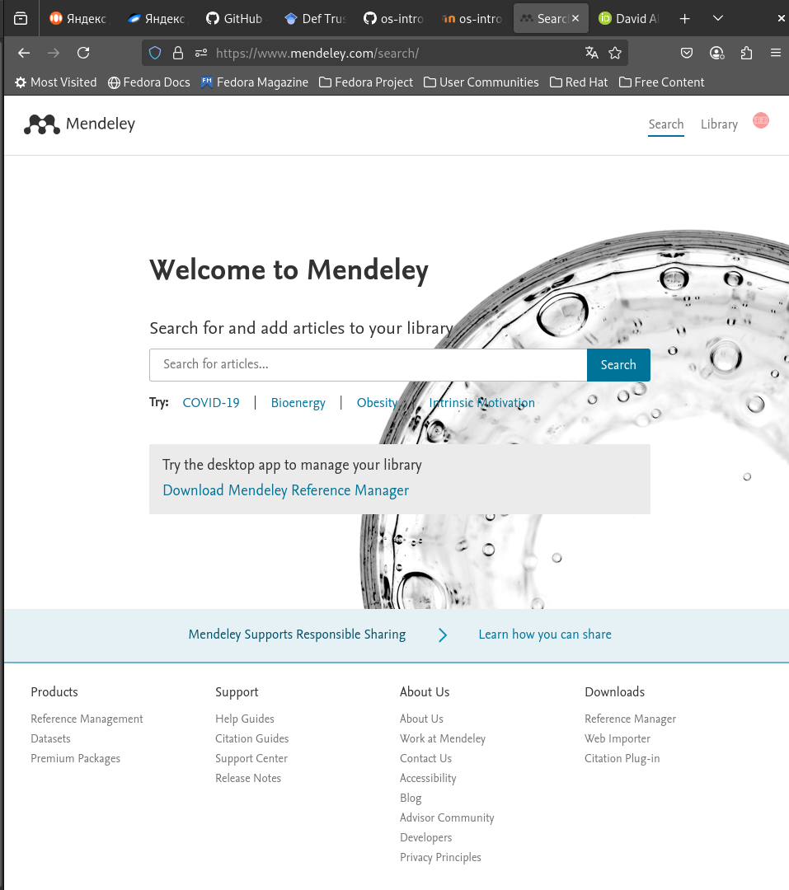

Рис. 3: 3

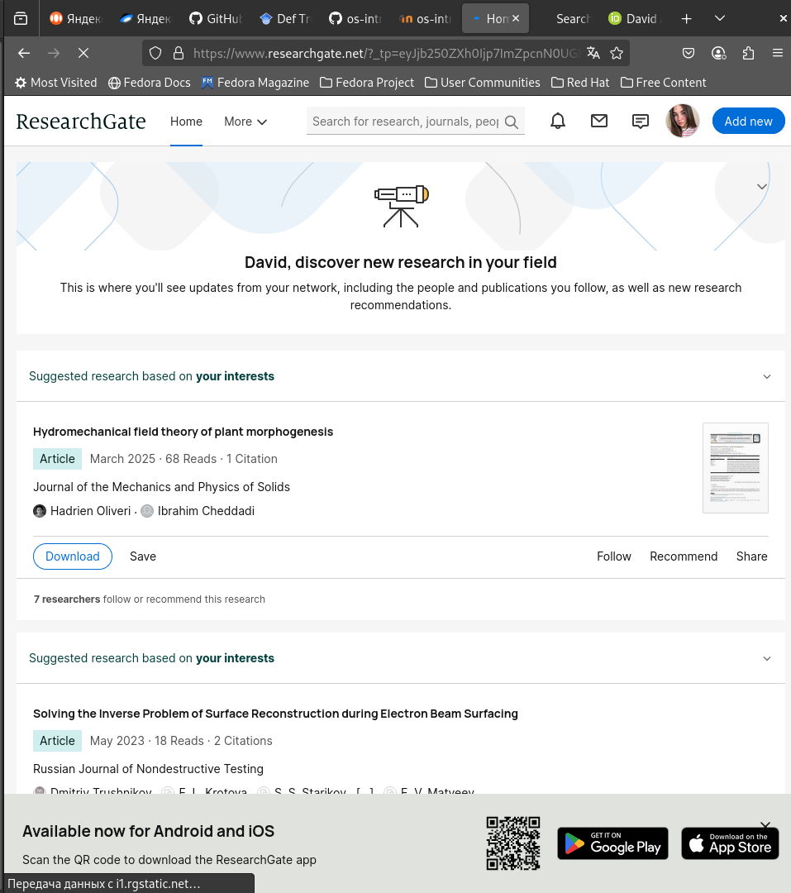

Рис. 4: 4

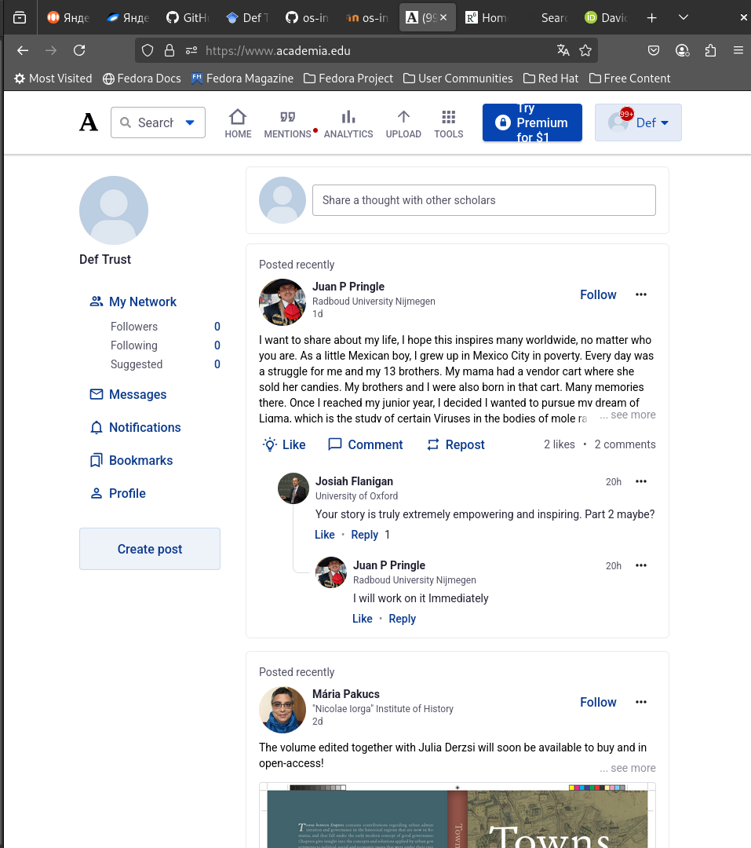

Рис. 5: 5

Добавляю ссылки к себе на сайт (рис. 6).

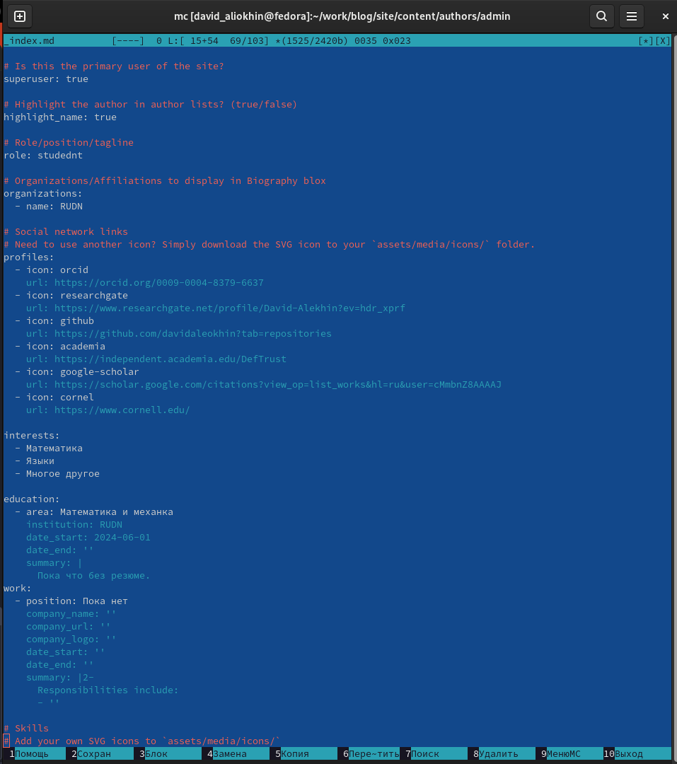

Рис. 6: 6

Делаю пост по прошедшей неделе (рис. 7).

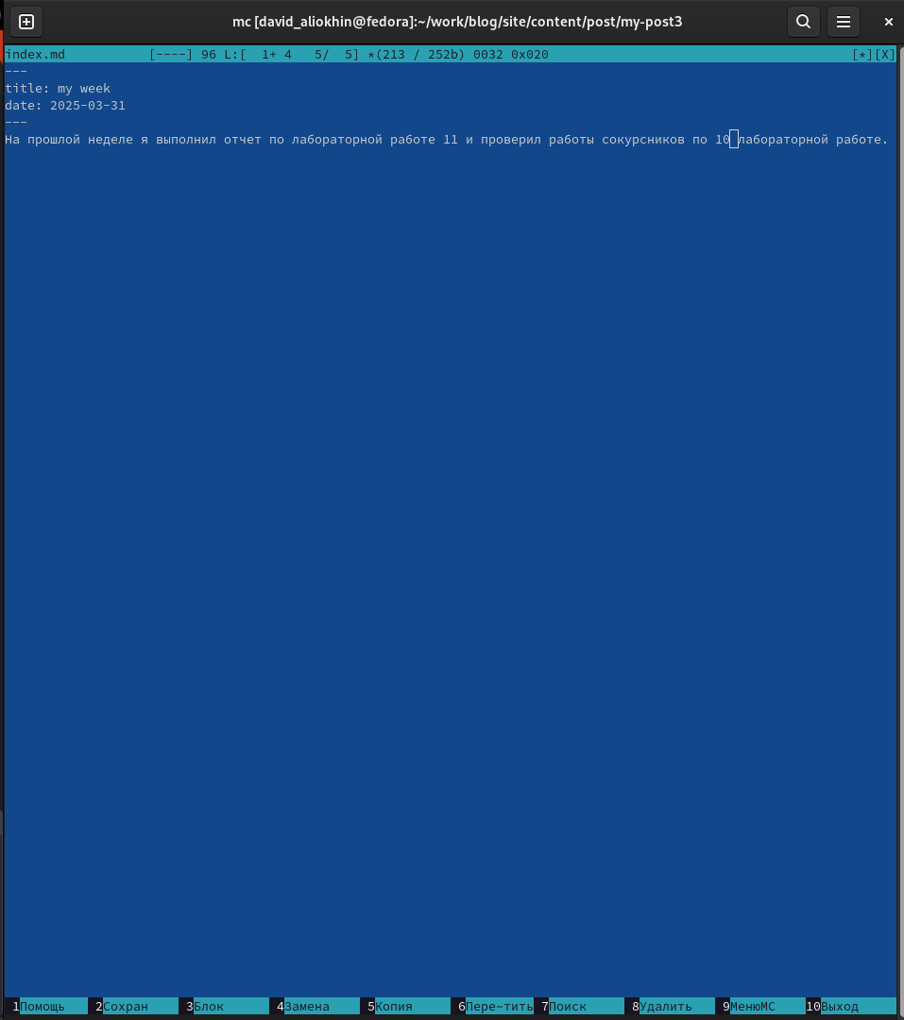

Рис. 7: 7

Добавляю пост на тему Работа с библиографией (рис. 8).

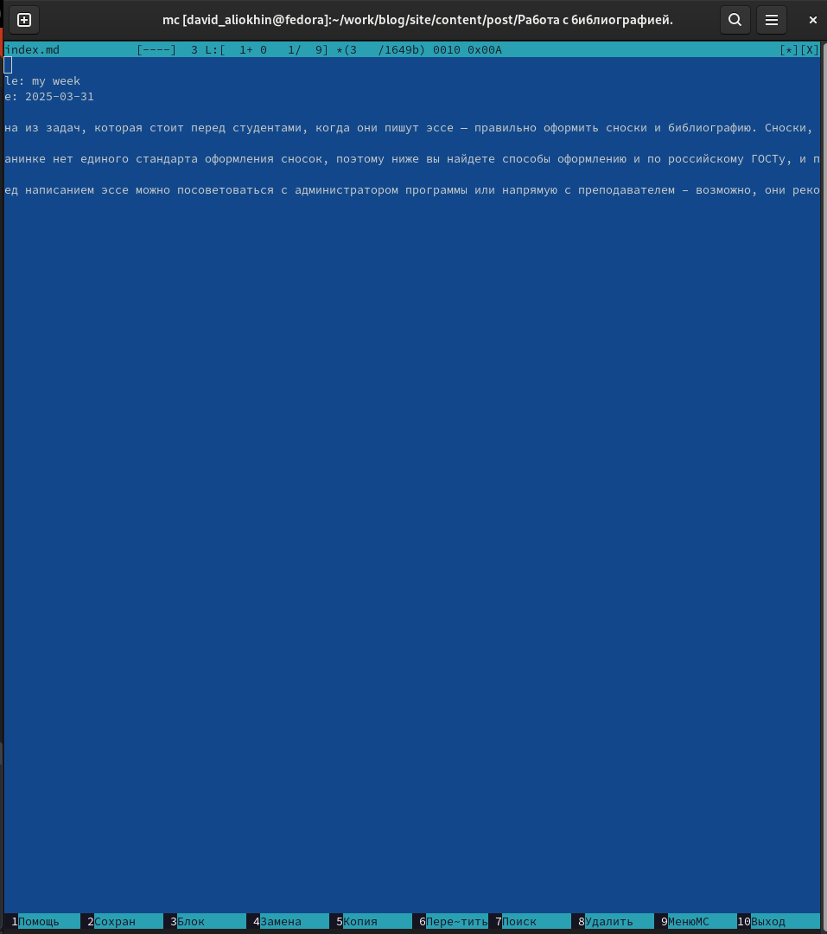

Рис. 8: 8

Открываю сайт и проверяю (рис. 9).

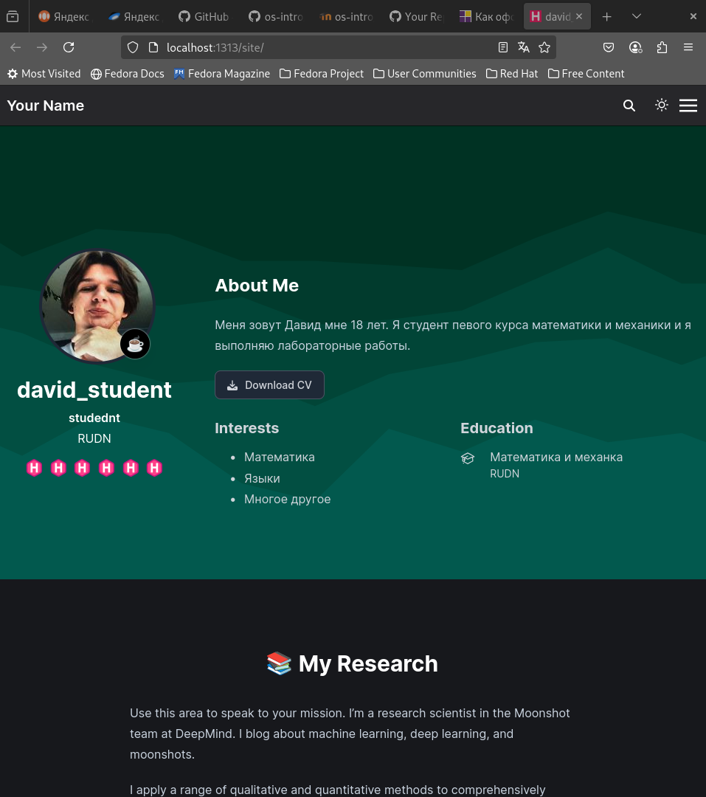

Рис. 9: 9

# 5 Выводы

Я выполнил все задания по проекту:

Зарегистрироваться на соответствующих ресурсах и разместить на них ссылки на сайте:  
 eLibrary : https://elibrary.ru/;  
 Google Scholar : https://scholar.google.com/;  
 ORCID : https://orcid.org/;  
 Mendeley : https://www.mendeley.com/;  
 ResearchGate : https://www.researchgate.net/;  
 Academia.edu : https://www.academia.edu/;  
 arXiv : https://arxiv.org/;  
 github : https://github.com/.  
Сделать пост по прошедшей неделе.  
Добавить пост на тему по выбору:  
 Оформление отчёта.  
 Создание презентаций.  
 Работа с библиографией.

# Список литературы

https://esystem.rudn.ru/mod/page/view.php?id=1224217